**PEMROGRAMAN MOBILE**

**“Laporan pertemuan 7”**



Di susun oleh :

Andika Ainur Wibowo

NIM 2141720238

**PROGRAM STUDI D-IV TEKNIK INFORMATIKA**

**JURUSAN TEKNOLOGI INFORMASI**

**POLITEKNIK NEGERI MALANG**

**Operasi Aritmatic**

Source code:

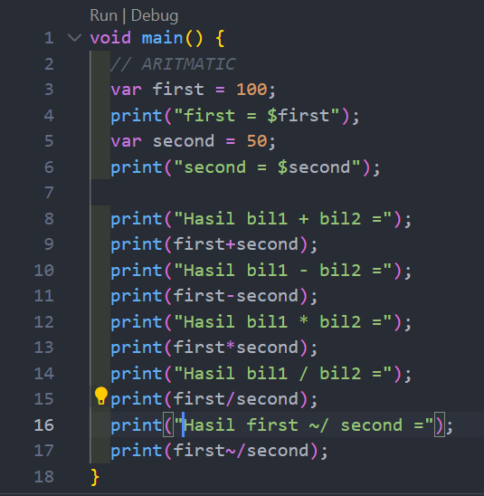

Output :

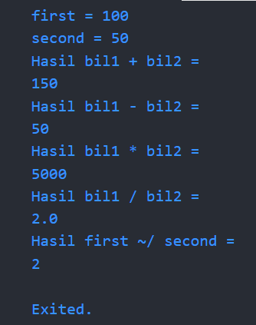

Penjelasan :

* **var first = 100** :Ini adalah deklarasi variabel pertama, **first**, yang diinisialisasi dengan nilai 100.
* **var second = 50** :Ini adalah deklarasi variabel kedua, **second**, yang diinisialisasi dengan nilai 50.
* **print("Hasil bil1 + bil2 =")** : Ini mencetak teks "Hasil bil1 + bil2 =" di layer
* **print(first + second)** : Ini adalah pernyataan yang menjumlahkan nilai dari **first** dan **second** dan mencetak hasil penjumlahan.
* **print(first * second)** : Ini adalah pernyataan yang mengalikan nilai **first** dengan **second** dan mencetak hasil perkalian.
* **print(first / second)** : Ini adalah pernyataan yang membagi nilai **first** dengan **second** dan mencetak hasil pembagian.
* **print(first ~/ second)** : Ini adalah pernyataan yang melakukan pembagian bulat (integer division) antara **first** dan **second**, dan hasilnya dicetak. Operasi ini akan mengembalikan bagian bulat dari hasil pembagian.

**Comparison Boolean**

Source code:

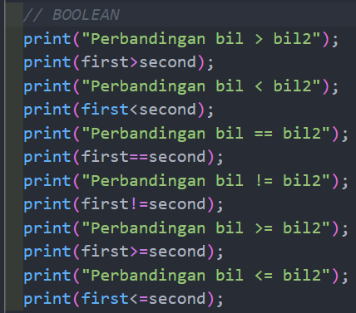

Output:

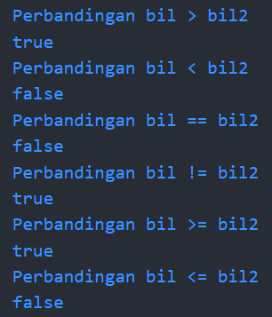

Penjelasan:

* **print("Perbandingan bil > bil2");** : Ini mencetak teks "Perbandingan bil > bil2" ke layar.
* **print(first > second);** : Ini bertujuan untuk membandingkan nilai variabel **first** dengan **second** dan mencetak hasil perbandingan, yang akan menjadi **true** jika **first** lebih besar dari **second**, dan **false** jika sebaliknya.
* **print(first < second);** : Ini bertujuan untuk membandingkan nilai variabel **first** dengan **second** dan mencetak hasil perbandingan, yang akan menjadi **true** jika **first** lebih kecil dari **second**, dan **false** jika sebaliknya.
* **print(first == second);** : Arti kode tersebut ialah membandingkan nilai variabel **first** dengan **second** dan mencetak hasil perbandingan, yang akan menjadi **true** jika **first** sama dengan **second**, dan **false** jika sebaliknya.
* **print(first != second);** : Arti kode tersebut adalah membandingkan nilai variabel **first** dengan **second** dan mencetak hasil perbandingan, yang akan menjadi **true** jika **first** tidak sama dengan **second**, dan **false** jika sebaliknya.
* **print(first >= second);** : Arti kode tersebut adalah membandingkan nilai variabel **first** dengan **second** dan mencetak hasil perbandingan, yang akan menjadi **true** jika **first** lebih besar dari atau sama dengan **second**, dan **false** jika sebaliknya.
* **print(first <= second);** : Arti kode tersebut adalah membandingkan nilai variabel **first** dengan **second** dan mencetak hasil perbandingan, yang akan menjadi **true** jika **first** lebih kecil dari atau sama dengan **second**, dan **false** jika sebaliknya.

Source code:

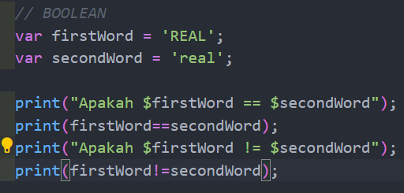

Output:

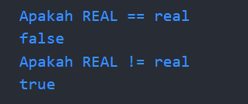

Penjelasan:

* **var firstWord = 'REAL';** : Ini adalah deklarasi variabel **firstWord** yang diinisialisasi dengan string 'REAL'.
* **var secondWord = 'real';** : Ini adalah deklarasi variabel **secondWord** yang diinisialisasi dengan string 'real'.
* **print(firstWord == secondWord);** : Ini membandingkan nilai dari variabel **firstWord** dan **secondWord**, dan karena perbandingan ini memperhatikan perbedaan huruf besar dan kecil, hasilnya akan menjadi **false**, karena 'REAL' tidak sama dengan 'real'.
* **print(firstWord != secondWord);** : Ini membandingkan nilai variabel **firstWord** dan **secondWord**, dan karena perbandingan ini memperhatikan perbedaan huruf besar dan kecil, hasilnya akan menjadi **true**, karena 'REAL' tidak sama dengan 'real'.

**Increment**

Source code:

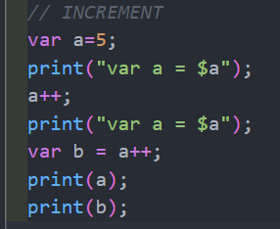

Output:

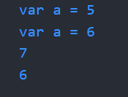

Penjelasan:

* **a++;** : Ini adalah operator peningkatan (increment). Ini meningkatkan nilai variabel **a** sebanyak satu, sehingga nilai **a** menjadi 6.
* **var b = a++;** : Ini adalah pernyataan yang melakukan dua hal:
* Pertama, nilai variabel **a** (yaitu, 6) disimpan dalam variabel **b**.
* Kedua, nilai **a** akan ditingkatkan lagi sebanyak satu, sehingga setelah pernyataan ini, nilai **a** menjadi 7.

**Decrement**

Source code:

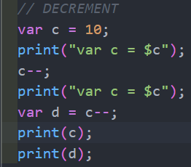

Output:

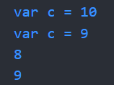

Penjelasan:

* **c--;** : Ini adalah operator pengurangan (decrement). Ini mengurangi nilai variabel **c** sebanyak satu, sehingga nilai **c** sekarang adalah 9.
* **var d = c--;** : Ini adalah pernyataan yang melakukan dua hal: yaitu Pertama, nilai variabel **c** (yaitu, 9) disimpan dalam variabel **d**. Kedua, nilai **c** akan dikurangi lagi sebanyak satu, sehingga setelah pernyataan ini, nilai **c** menjadi 8.
* Dalam beberapa tahap proses dan menunjukkan bagaimana operator pengurangan **--** dan operator penugasan **=** bekerja dalam hal ini. Variabel **c** dikurangi setelah penggunaan operator penugasan **=**, sehingga nilai variabel **d** adalah nilai **c** sebelum pengurangan, sedangkan nilai **c** sendiri dikurangi setelahnya.